Projekt | „I/16 křižovatka Luníkov – Hobšovice, Beřovice – Žižice, Technická studie“ |  | Projekt číslo | 25067
Předmět | Výrobní výbor č. 4 |  | Datum | 20/05/2026
Místo konání | DI PČR - Zbraslav
Účastníci | Dle prezence
Zápis zpracoval:  Fazekas | Rozdělovník: dle prezenční listiny, zástupci dotčených obcí

  - Výrobní výbor byl svolán pro představení závěrů studie řešící možnosti zvýšení bezpečnosti stávajících křižovatek na silnici I/16 mezi Luníkovem x Hobšovicemi a Beřovicemi x Žižicemi.
  - Stručně byla popsána problematika obou křižovatek. Na základě dopravního průzkumu a analýzy zaznamenaných dopravních nehod byly zjištěny nejpravděpodobnější důvody kumulace nehod na křižovatkách.
- Luníkov x Hobšovice: viníci nehody si zpravidla nebyli vědomi, že se nachází na vedlejší. Důvodem nehod (vč. nejtragičtějších) je nedání přednosti v jízdě. Pravděpodobně se jedná o nevhodnou kombinaci směrového a výškového vedení vedlejších komunikací a hlavní komunikace, která je situována pod úrovní terénu. Křižovatka se tak z pohledu z vedlejší ztrácí v zorném poli a není dobře rozpoznatelná. Tomu nasvědčuje i fakt, že smrtelné nehody se stali zahraničním řidičům, tedy osobám, které místo neznají.
- Žižice x Beřovice: viníci nehody si byli vědomi, že se nachází na vedlejší komunikaci. Důvodem nehod je rovněž nedání přednosti v jízdě, avšak následky nehod jsou výrazně lehčí oproti výše popsané křižovatce. Zpravidla se jednalo o to, že viník nehody neodhadl rychlost přijíždějících vozidel na hlavní a nestihl se zařadit, případně přehlédl přijíždějící vozidlo. Tato křižovatka je, oproti předchozí popsané, na horizontu z pohledu vedlejší komunikace a je tak na první pohled lépe rozpoznatelná.
  - S ohledem na výše uvedené nejpravděpodobnější příčiny dopravních nehod byl proveden více stupňový návrh řešení, který spočívá v postupném zavádění jednotlivých stupňů opatření do praxe. Návrh byl konzultován s DI PČR Středočeského kraje a KSUS p.o. (správcem vedlejších PK). Jednotlivé fáze zavádění opatření jsou nastíněny níže.
Stav 0 – varianta 0
- Pro křižovatku I/16 x III/23935 u Hobšovic zajistit v koordinaci ŘSD x KSUS osazení dopravního značení v souladu se stanovením změny místní úpravy, která byla stanovena na základě podnětu PČR (již provedeno v 04/2025).
- Pro křižovatku I/16 x III/23921 u Žižic v etapě 0 zachovat stávající stav
- Pro obě křižovatky zajistit monitoring dopravní situace
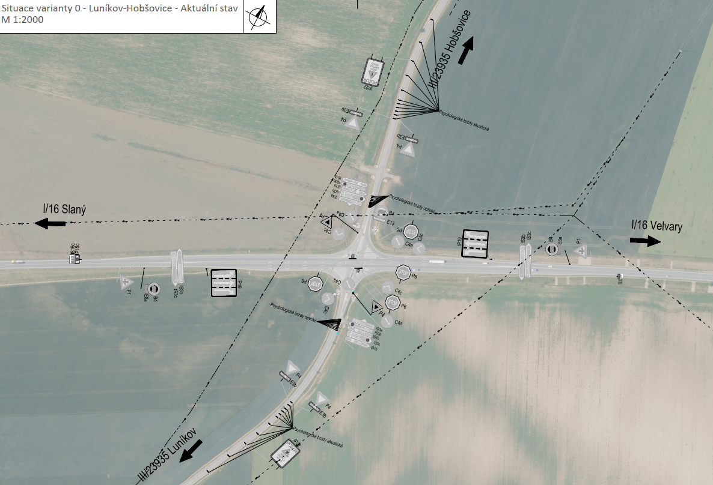
Obrázek č. 1 Stav 0 – Dopravní značení osazeno dle podnětu PČR – křižovatka u Hobšovic

Stav 1 – Varianta 1
Pro křižovatku I/16 x III/23935 u Hobšovic se doporučuje provést:
- Úpravu polohy značek P4
- Na vedlejší PK osadit symbol V15 (v provedení symbolu P4)
- Na hlavní silnici osadit značky B20a nejvyšší povolená rychlost upravena na 70 km/h
- Ve směru jízdy před křižovatku umístit IP 22 na žlutozeleném fluorescenčním podkladu „Úsek častých dopravních nehod“ s doplněním délky 2000 m (platnost i pro křižovatku I/16 x 23921)
- Posun značek P1 na hlavní dále od křižovatky tak, aby nevznikl shluk značek.
Pro křižovatku I/16 x III/23921 u Žižic se doporučuje provést:
- Sjednocení organizace dopravy shodně jako na I/16 x III/23935, tedy umístění SDZ P6 na žlutozeleném fluorescenčním podkladu a provést stopčáru na vozovce s nápisem „STOP“
- Křižovatku navěstit SDZ P4 + dodatková tabulka „STOP – 150 m“
- Posunout P4 na pravé odbočení
- Na hlavní silnici provést shodné úpravy rychlosti a posun P1
- Ve směru jízdy před křižovatku umístit IP 22 na žlutozeleném fluorescenčním podkladu „Úsek častých dopravních nehod“ s doplněním délky 2000 m (platnost i pro křižovatku I/16 x 23935)
- Pro obě křižovatky zajistit monitoring dopravní situace
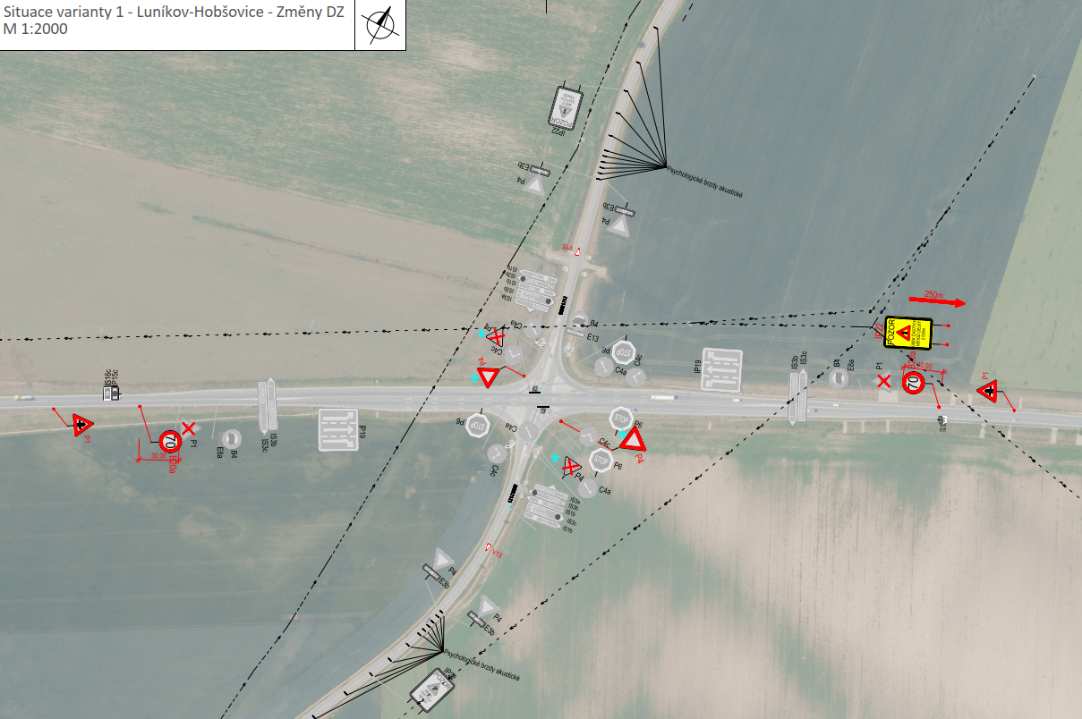
Obrázek č. 2 Stav 1 – Úpravy dopravního značení – křižovatka u Hobšovic
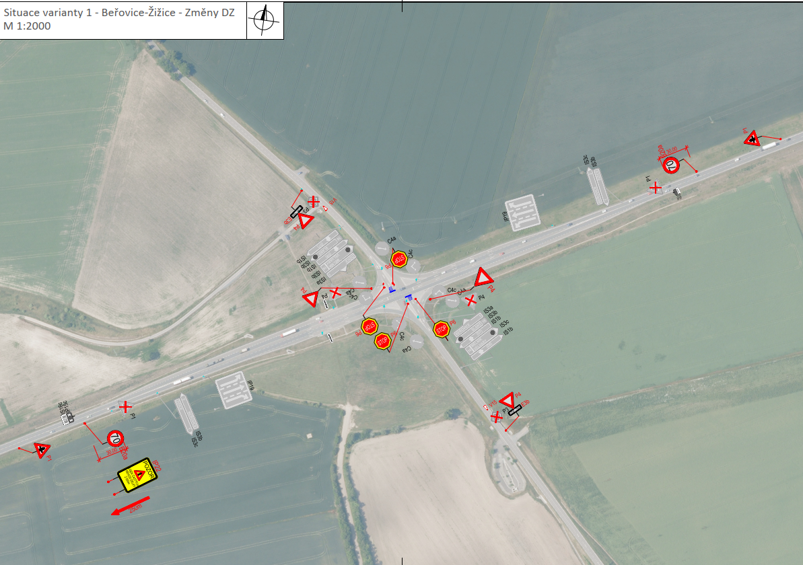
Obrázek č. 3 Stav 1 – Úpravy dopravního značení – křižovatka u Žižic

Stav 2 – Varianta 2
Pro křižovatku I/16 x III/23935 u Hobšovic se doporučuje provést:
- Ponechat veškeré úpravy na I/16 dle Varianty 1
- Provést stavební úpravu na vedlejších větví komunikace III/23935 spočívající ve „vjezdovém ostrůvku“, resp. šikaně.
- Upravit dopravní značení na vedlejší PK ve vazbě na směrovou úpravu (zejména navěstění směrové úpravy a snížení rychlosti, posun kolidujícího značení.
Pro křižovatku I/16 x III/23921 u Žižic se doporučuje provést:
- Neprovádět nic vyjma úprav z Etapy 1.
- Pro obě křižovatky zajistit monitoring dopravní situace

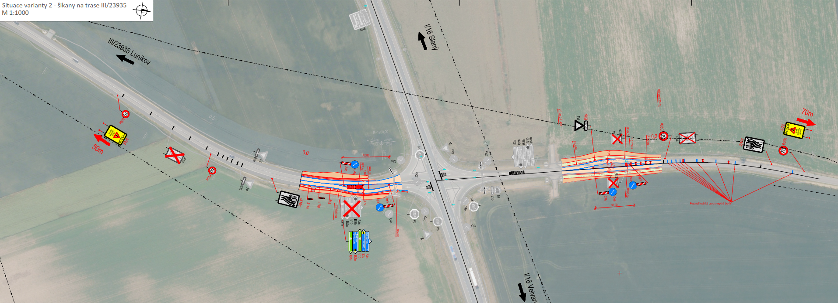
Obrázek č. 4 Stav 2 – Stavební úprava – křižovatka u Hobšovic
4. Závěr studie doporučuje postupovat v zavádění navržených opatření postupně v kontextu aktuální dopravní situace.
V rámci Stavu 0, která je stávajícím stavem po osazení dopravního značení z podnětu PČR, je zatím málo údajů k vyhodnocení účinnosti.
Vyjma monitoringu dopravní situace je závěrem studie doporučeno neprodleně zahájit realizaci Stavu 1, která spočívá v dalším doplnění dopravního značení zejména na křižovatku u Žižic tak, aby režim obou křižovatek byl totožný. Podstatou Stavu 1 je také snížení nejvyšší povolené rychlosti na silnici I/16.
Vzhledem k tomu, že Žižická křižovatka vykazovala jiné důvody pro vznik nehod, není v další fázi navrženo jiné opatření. U problémovější Hobšovické křižovatky je doporučeno mít připraveno řešení ve formě jednoduché stavební úpravy, v případě že by opatření z Stavu 1 bylo i na dále neúčinné.
Jako poslední etapu celkové změny dopravního režimu je možné vnímat v podobě celkové přestavby křižovatek na jiný typ mimoúrovňového charakteru. Příprava takového záměru je však velmi náročná na čas, administrativu a finance. Vzhledem k tomu, že se jeví jako nepravděpodobné, že by opatření navrhovaná pro Stavu 1 a 2 nebyla účinná, bude přestavba spíše spojena s budoucím rozvojem silniční sítě po vyčerpání kapacity křižovatek, nebo samotné silnice I/16.

